МДОАУ «ЦРР- детский сад №116 г. Орска «Ералашка»

Дидактический материал по мнемотехнике

Выполнила: воспитатель первой
квалификационной категории
Шипкова Татьяна Геннадьевна

Г. ОРСК 2020 г.
Описываем по мнемотаблицам:
животных, насекомых, бытовую технику, мебель, профессии.
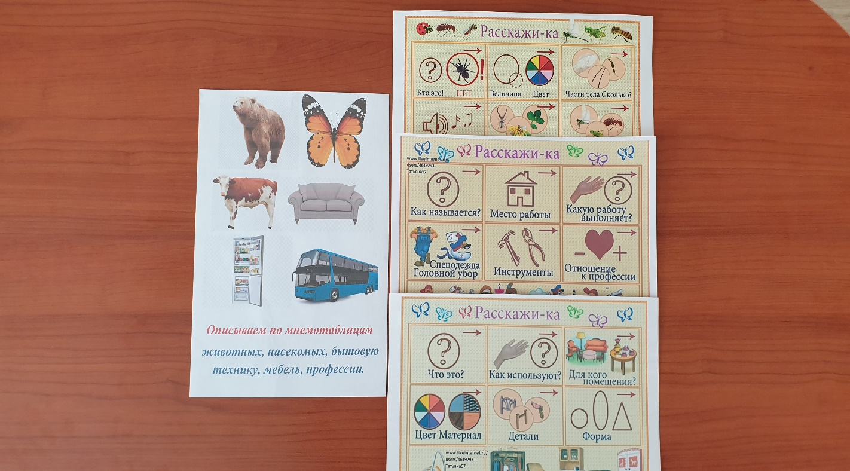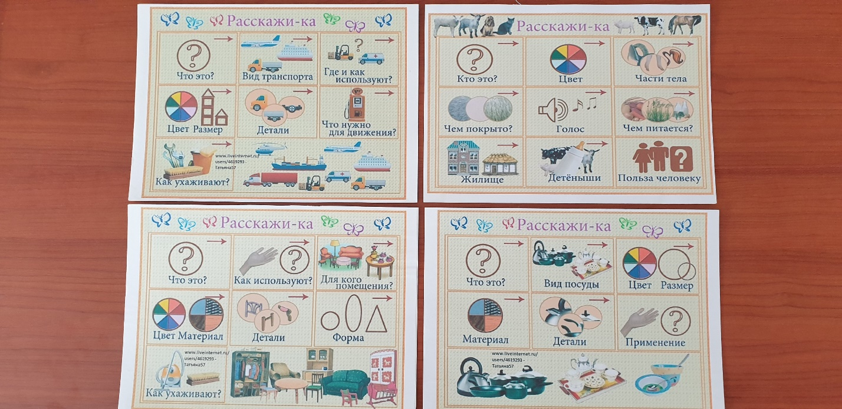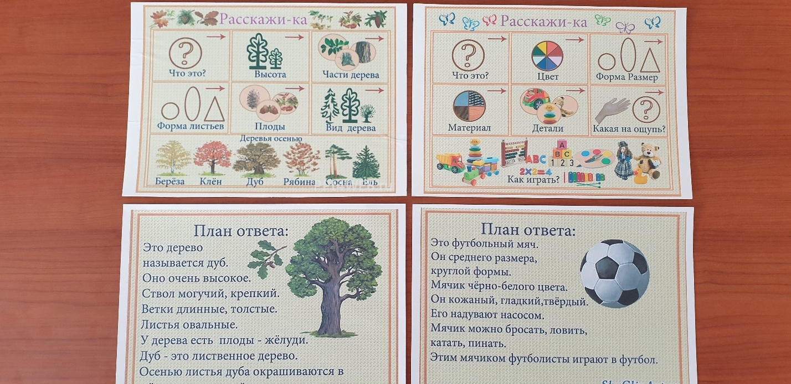
Мнемотаблицы
«Времена года»
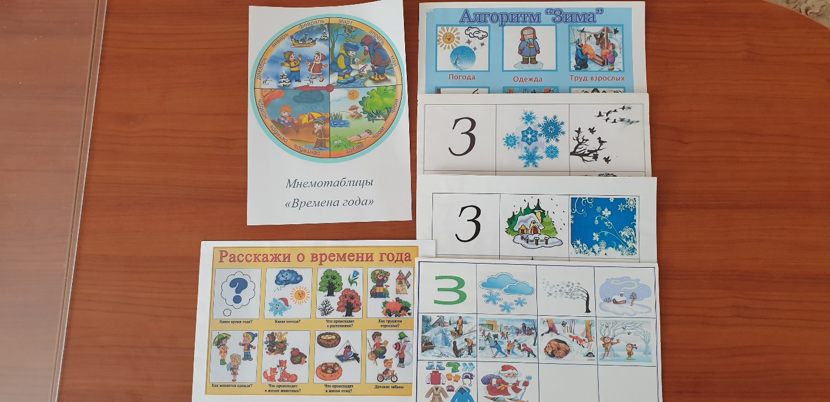

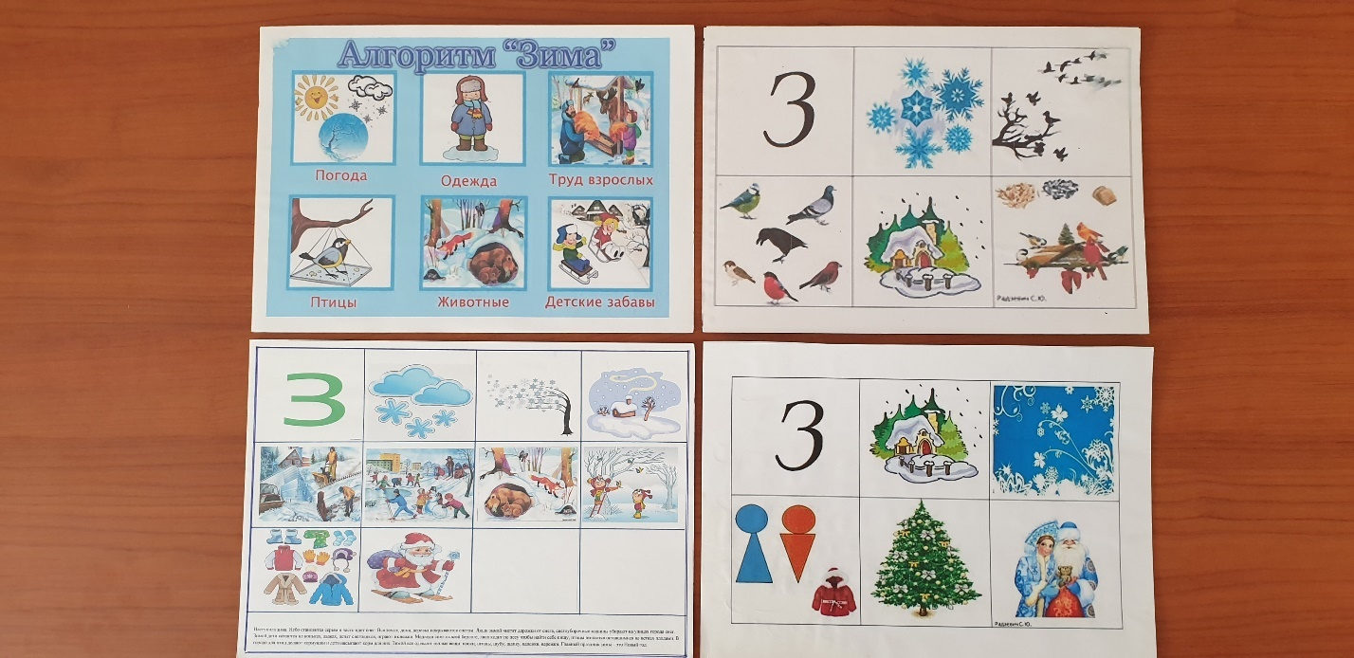

Мнемотаблицы по сказкам

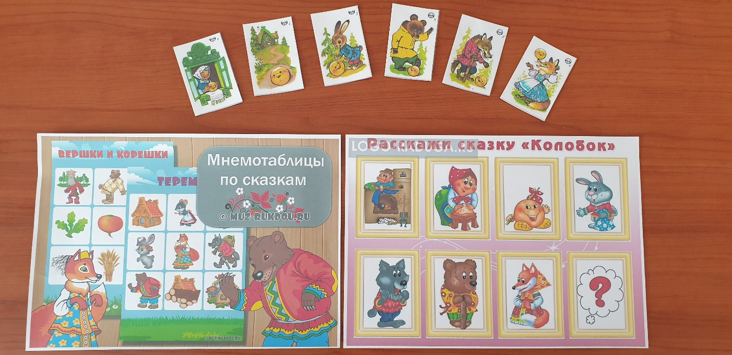
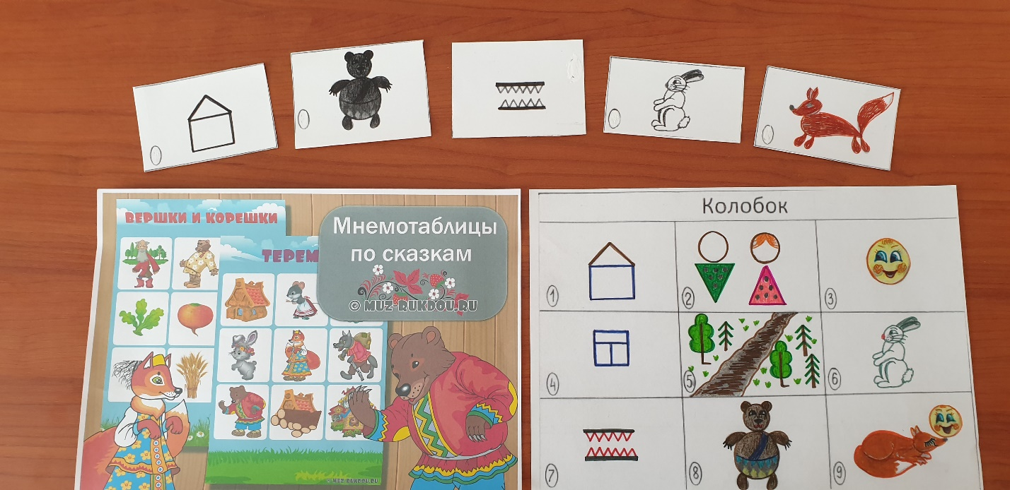

Учим стихи по мнемотаблицам

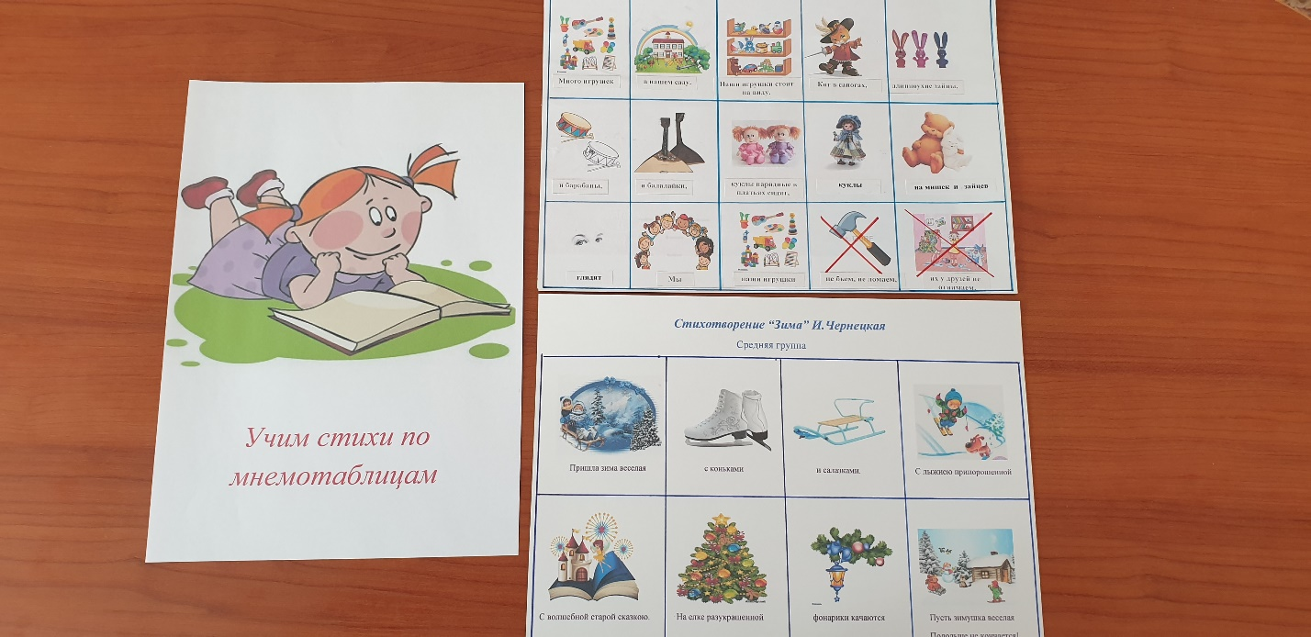

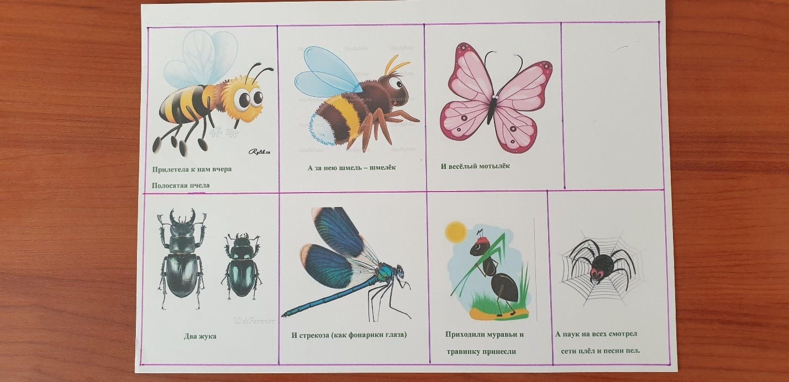

Скороговорки и чистоговорки по мнемотаблицам
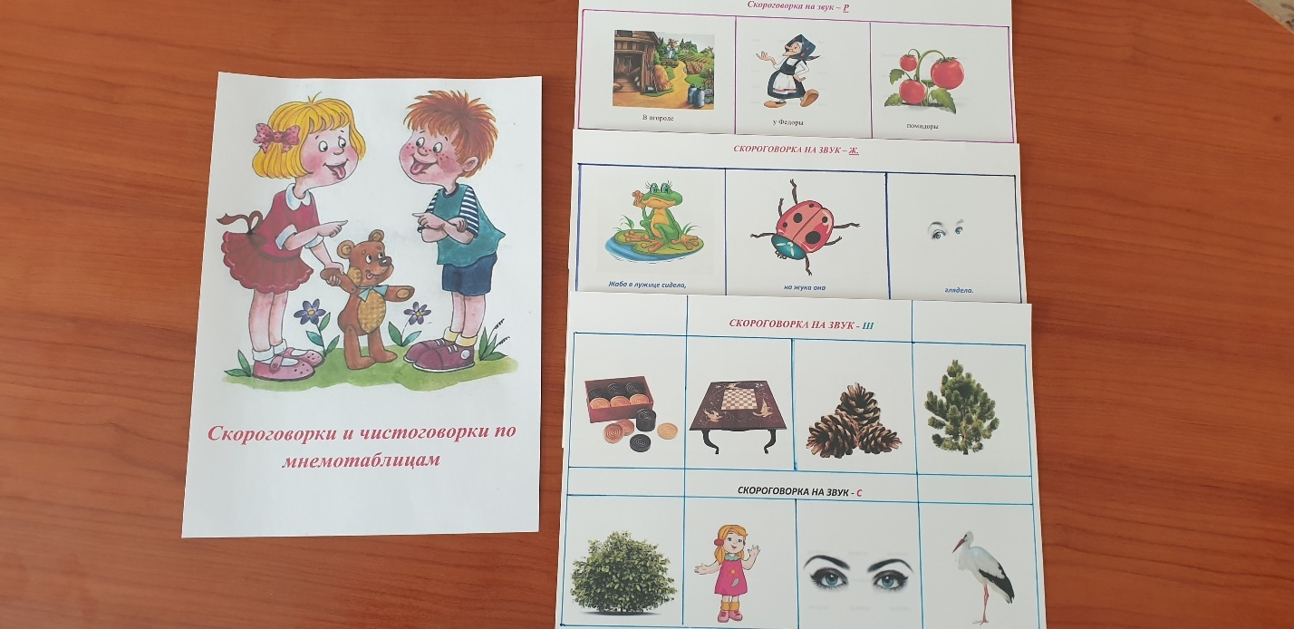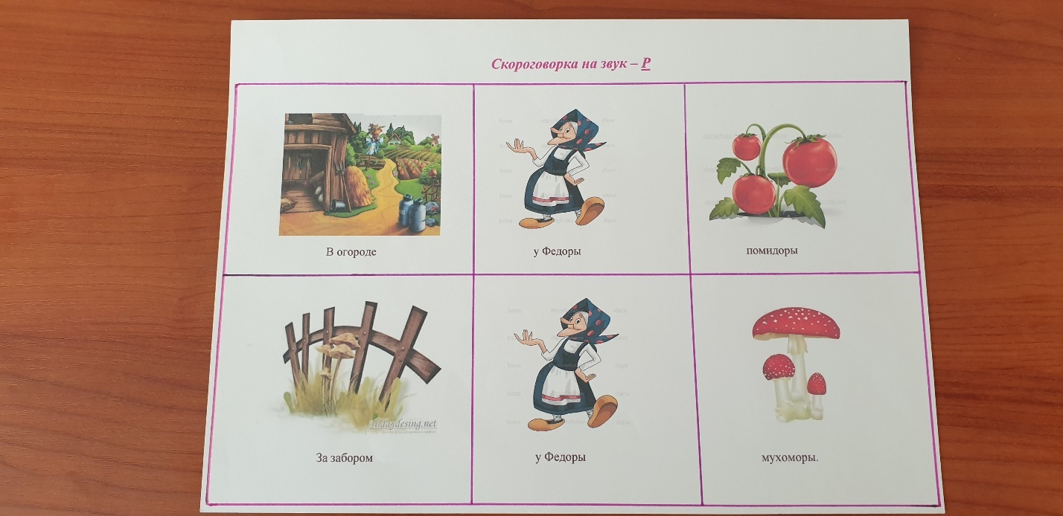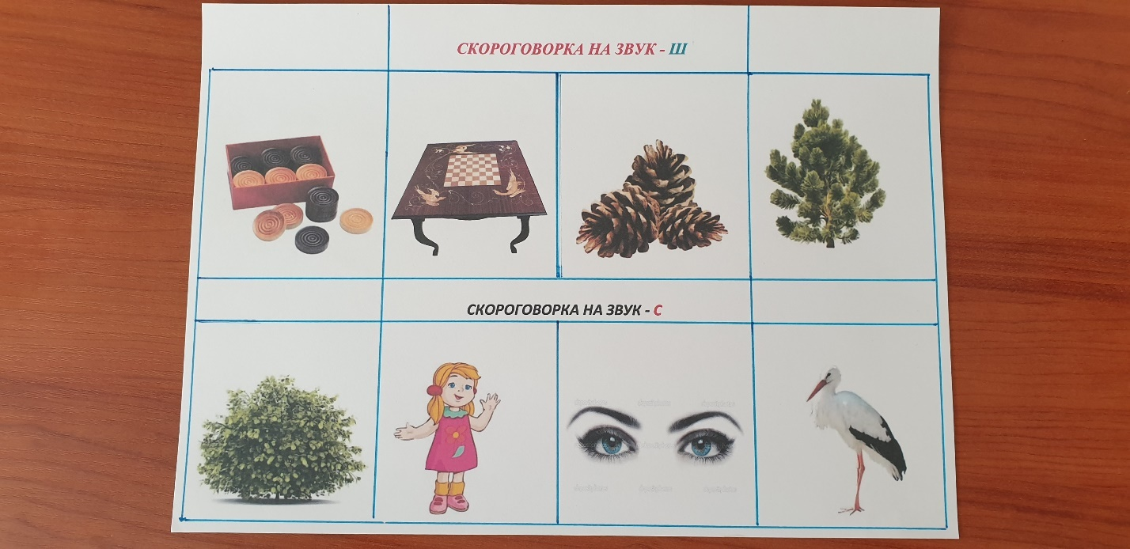

Описание овощей по мнемотаблице

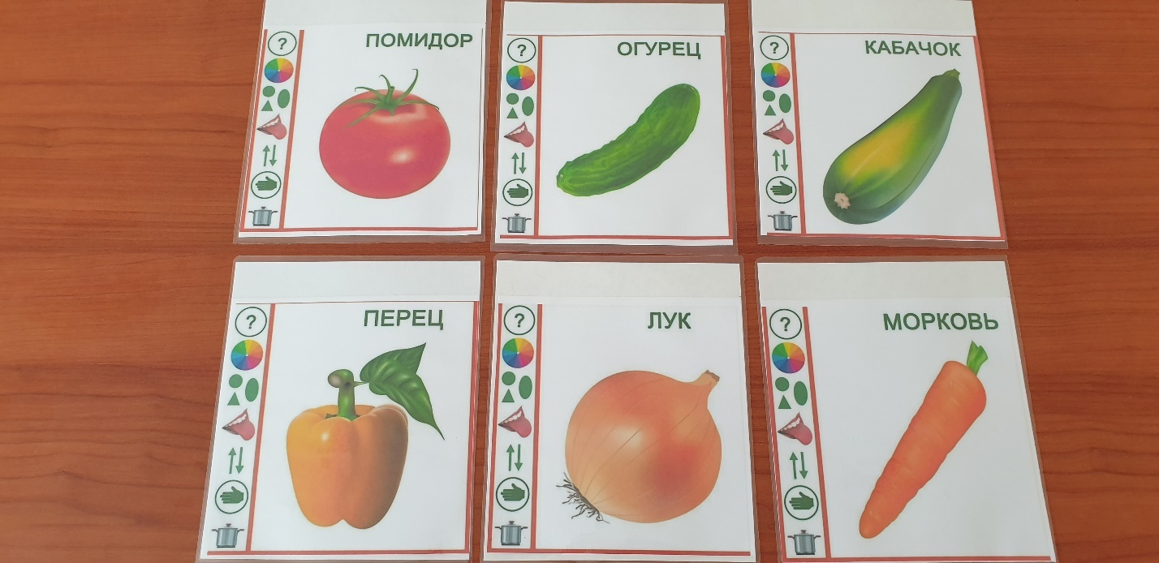

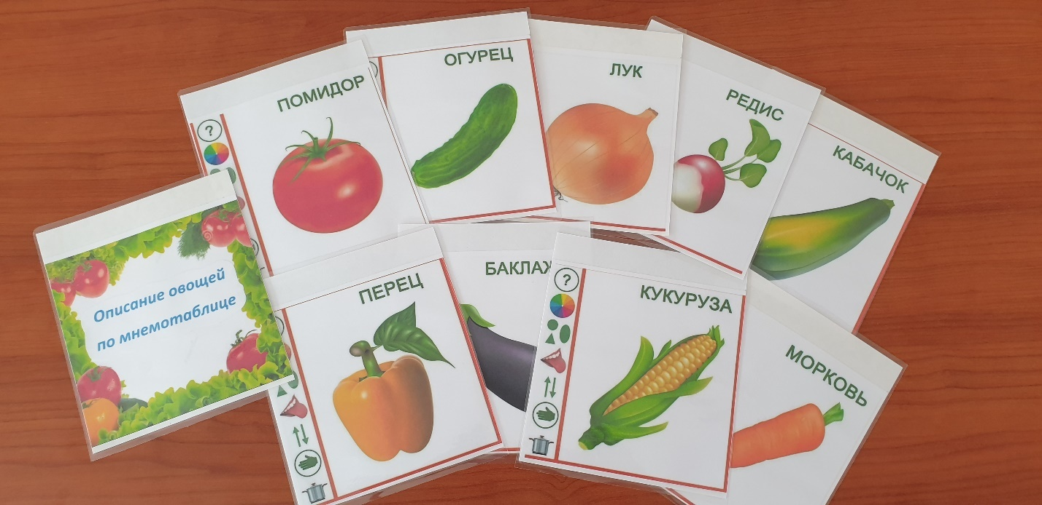

Учимся строить предложения по мнемотаблицам

